Tisková zpráva
Ex Post – centrum pro kulturu a vzdělání na Praze 1

Expozice Ignorance prodloužena do konce ledna 2016

název: Ignorance
místo konání: Ex Post (Příčná 1/668, Praha 1)
trvání výstavy: 9.12 – 20.12. 2015 + 5.1. – 17.1. 2016
otevírací doba: 15–19h, pondělky zavřeno

Po letité spolupráci, vzájemném vlivu i společných studiích, Prokop Bartoníček (Praha) a Benjamin Maus (Berlín) připravili svoji první společnou výstavu. Projekt měl 8.12. 2015 premiéru v Praze a v dalším roce se přesune do Berlína.
Expozici s názvem Ignorance dominuje složitý a rozměrný mechanismus. Jller (čti Iller) sama třídí tisíce malých kamínků z řeky, podle které je pojmenována, sama je rozliší dle jejich barev a struktur.
Řemeslně propracovaná expozice v centru Prahy fascinuje zástupce všech generací, od vděčných dětských diváků po odbornou veřejnost. Robotizované dílo doplňují samostatné výstupy obou autorů.

Výstava bude k vidění i po Novém roce, lednový přídavek potrvá v termínu 5.1. – 17.1. 2016 a obohatí ho doprovodný program v podobě diskuzí a komentovaných prohlídek.
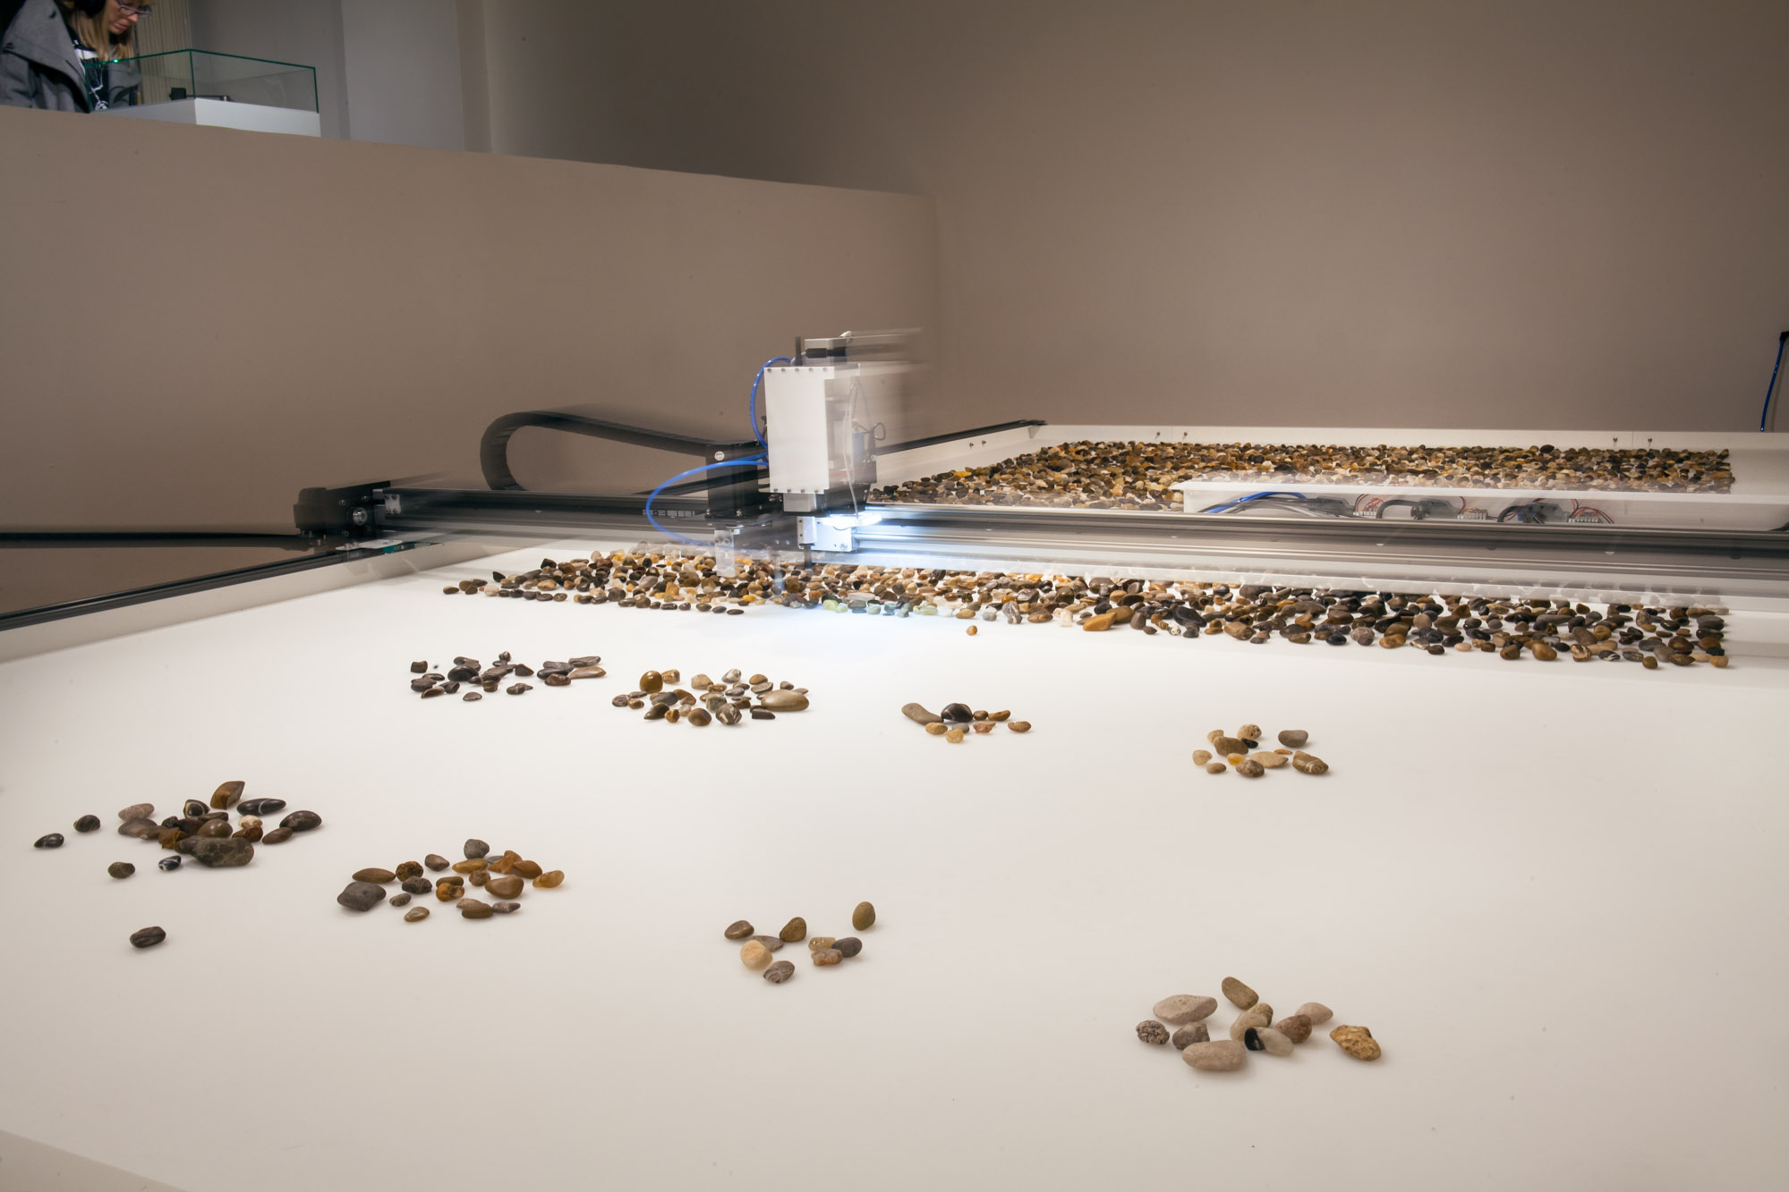
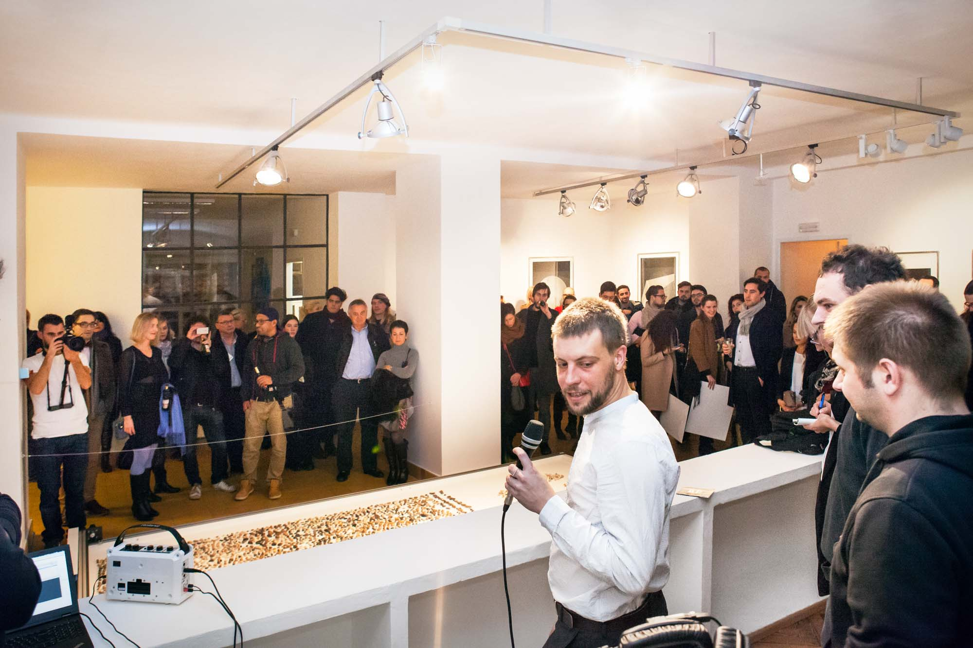

Ignorance reaguje na současné trendy masové výroby - rychlost, efektivita, nízká cena. Tyto zdánlivé výhody mají pochopitelně vliv na ekologii, autory však ale nejvíce zajímá dopad na kulturu - tedy vytrácení se znalostí, např. zapomínání původních výrobních postupů a řemesla. Hon za nízkou výrobní cenou se podílí na vytrácení schopnosti manuálně pracovat a spolupracovat - vytvářet hodnoty. Tyto tendence mají svůj zásadní podíl na míře “ignorantství” a nezájmu jednotlivců o své okolí a jeho rozvoj.
Projekt vzniká za podpory Česko-německého fondu budoucnosti.

Ex Post — je místem pro kulturu a vzdělání na Praze 1, které vzniká v prostorách bývalé pošty v Příčné ulici.
Projekt je volnou aktivitou studia pebe/lab a jeho přátel. Navazuje mimo jiné i na působení showroomu 22presents z Mlynářské ulice, kde se od roku 2009 představilo několik zajímavých projektů především berlínské experimentální scény.
Prostor slouží k rezidenci tvůrčích celků, výstavám, přednáškám, ale také možnosti náhodně se setkávat a spolupracovat a to zejména v oborech na pomezí umění a technologie.
Pro tyto tvůrčí procesy je charakteristické propojování starých a nových řemesel, tedy i zde rezonuje příznačný název „Ex Post“.

odkazy:
http://www.expost.space
https://www.facebook.com/ExPostPraha
https://www.facebook.com/events/1516506018664494
https://twitter.com/ExPostPraha

hashtags: #expostpraha #ignoranceprahaberlin

vedoucí projektu v ČR:
Prokop Bartoníček
www.prokopbartonicek.com
atari@pebe.cz +420 777 128 969

